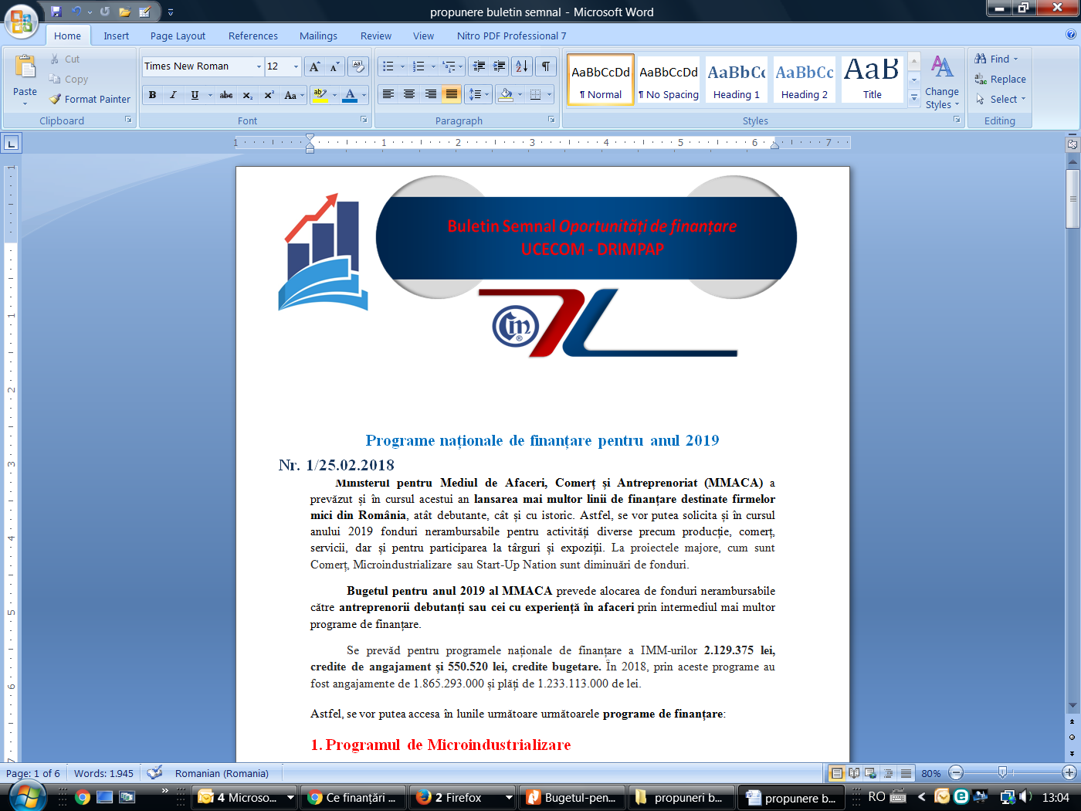
Nr. 4/24.02.2022
Modificarea normelor metodologice ale Programului IMM Invest România
În Monitorul Oficial nr. 153 din 15 februarie 2022 a fost publicată HG nr. 206/2022 privind modificarea și completarea HG nr. 282/2020 pentru aprobarea Normelor metodologice de aplicare a OUG nr. 110/2017 privind Programul de susținere a întreprinderilor mici și mijlocii și a întreprinderilor mici cu capitalizare de piață medie – IMM INVEST ROMÂNIA.
În contextul modificărilor și completărilor aduse OUG nr. 110/2017 prin OUG nr.142/2021, a fost necesară corelarea prevederilor din legislația secundară aferentă Programului, prin introducerea la nivelul normelor de aplicare a modificărilor și completărilor aduse prin OUG nr. 142/2021, precum și reglementarea unor situații apărute în implementarea Programului, astfel:
- includerea, în tot cuprinsul actului normativ, în cazul Subprogramului AGRO IMM INVEST, pe lângă FNGCIMM, a FGCR ca administrator al schemei de ajutor de stat, ce va avea mandat special acordat de statul român prin Ministerul Finanțelor pentru acordarea de garanții în numele și în contul statului în cadrul Subprogramului AGRO IMM INVEST;
- transpunerea la nivelul normelor a dispozițiilor din OUG nr.142/2021 care au prelungit valabilitatea schemei de ajutor de stat în sensul în care perioada până la care se pot selecta beneficiarii și se pot emite contracte de garantare/acorduri de finanțare va fi până la 30 iunie 2022, urmând ca plata grantului să se facă până la data de 30 iunie 2023, inclusiv.
Au fost reglementate și o serie de aspecte de ordin practic, ca urmare a acordării de garanții de stat în cadrul Programului/Subprogramului, precum:
- completarea prevederii referitoare la facilitarea și eficientizarea procesului de emitere a actelor adiționale aferente valorii dobânzii subvenționate de către FNGCIMM/FGCR, după caz, prin introducerea modalității de transmitere centralizată a noii valori a dobânzii, la nivelul fiecărui finanțator, prin rapoarte centralizate;
- reglementarea posibilității de prelungire, o singură dată, a creditelor/liniilor de credit, în vederea eliminării interpretărilor cu privire la numărul maxim de prelungiri care se pot acorda în cadrul unui/unei credit/linii de credit pentru finanțarea capitalului de lucru, întrucât în textul existent acest lucru poate fi interpretabil, fiind menționată doar perioada maximă pentru care se poate acorda prelungirea, respectiv 36 luni;
- menționarea expresă a prevederii referitoare la exceptarea de la îndeplinirea formalităților legale de publicitate a garanțiilor colaterale pentru care legea nu prevede efectuarea unor astfel de formalități, prin adăugarea unor exemplificări, dar fără a se limita la acestea, cum ar fi biletul la ordin și fidejusiunea, aspect rezultat din practica executării garanțiilor;
- completarea prevederii referitoare la situația în care prin Program se finanțează o investiție imobiliară, iar asupra terenului pe care se construiește activul finanțat prin creditul garantat în cadrul Programului, în baza contractului de garantare, se instituie ipoteca legală asupra acestui drept de proprietate/superficie și asupra construcției viitoare, finanțate prin Program, cu mențiunea referitoare la existența dreptului de proprietate/superficie a beneficiarului asupra terenului;
- introducerea unei prevederi referitoare la verificarea de către FNGCIMM a încadrării în bugetul anual/total al schemei de ajutor de stat, în cazul glisării plafoanelor de garantare de la Programul IMM INVEST ROMÂNIA, către Subprogramul AGRO IMM INVEST, din rațiuni care țin de necesitatea verificării încadrării în prevederile bugetare aprobate;
- reglementarea posibilității glisării plafonului de garantare și în sensul majorării plafonului alocat în cadrul Programului IMM INVEST ROMÂNIA, din plafonul alocat în cadrul Subprogramului AGRO IMM INVEST, la propunerea FNGCIMM, în vederea satisfacerii, nevoilor de garantare ale beneficiarilor de finanțare, în cadrul ambelor componente ale Programului, pe de o parte, iar, pe de altă parte, asigurarea unui grad de consum maximal al plafoanelor de garantare alocate în cadrul Programului, respectiv Subprogramului;
- reglementarea alocării, în anul 2022, a plafonului aferent Subprogramului AGRO IMM INVEST, în mod egal, FNGCIMM și FGCR;
- completarea codurilor CAEN aferente activităților care pot fi admise la finanțare-garantare în cadrul Programului, prin includerea codului CAEN 6622 pentru alinierea prevederilor normelor la intenția legiuitorului de includere a activității agenților și brokerilor de asigurare în cadrul activităților eligibile pentru accesarea Programului IMM INVEST ROMÂNIA;
- completarea documentației prezentate de instituția de credit la solicitarea garanției cu documentația din care să reiasă verificarea de către instituția de credit a încadrării beneficiarului în categoria IMM, sau în categoria întreprinderilor mici cu capitalizare de piață medie, necesitatea acestei reglementări derivând din practica acordării garanțiilor de stat în cadrul Programului;
- reglementarea cazurilor exceptate de la garantare aferente creditelor de investiții, respectiv achiziționarea de software, licențe, spații cu destinație locativă sau situate în clădiri declarate monumente istorice la momentul achiziționării, având în vedere faptul că software-urile și licențele nu sunt bunuri asigurabile, achiziționarea de spații cu destinație locativă contravine scopului Programului, iar spațiile locative din clădirile declarate monumente istorice sunt greu valorificabile în situația unei executări silite;
- modificarea prevederii referitoare la posibilitatea ca FNGCIMM/FGCR, după caz, să poată verifica eligibilitatea beneficiarului cu privire la înregistrarea acestuia în Centrala Incidentelor de Plăți în baza datelor furnizate de un furnizor de servicii financiare integrate cu care acestea au sau pot încheia un contract de furnizare a datelor;
- mandatarea FNGCIMM/FGCR pentru emiterea acordului cu privire la vânzarea bunurilor imobile/mobile care constituie atât garanții convenționale, cât şi ipoteci legale, numai cu îndeplinirea cumulativă a condiției în care beneficiarul va utiliza integral sumele obținute prin vânzare pentru rambursarea creditului garantat în cadrul Programului/Subprogramului, după caz, și a păstrării gradului minim de acoperire a creditului cu garanții de cel puțin 100% în cazul creditelor de investiții; în situația în care sumele obținute din vânzare exced soldul creditului nerambursat, diferența se restituie beneficiarului finanțării;
- eliminarea prevederii referitoare la obligativitatea verificării de către FNGCIMM/FGCR, după caz, la momentul analizării cererii de plată depusă de instituția de credit, a îndeplinirii de către beneficiarul Programului a criteriului de eligibilitate referitor la prezentarea de garanții colaterale la momentul solicitării plății garanției de stat, întrucât acest criteriu se verifică la momentul acordării garanției de stat;
- completarea declarației instituției de credit, necesară la momentul depunerii cererii de plată la FNGCIMM/FGCR, referitoare la respectarea de către beneficiar a utilizării creditelor în condițiile Programului/Subprogramului, cu o detaliere a operațiunilor verificate de instituția de credit în vederea respectării destinației creditului de către beneficiar;
- modificarea și completarea prevederilor referitoare la ipotecile legale și celelalte garanții colaterale, în cazul contestării sau nu de către instituția de credit a respingerii cererii de plată a garanției de către FNGCIMM/FGCR, după caz, în sensul că ipotecile legale și celelalte garanții colaterale se consolidează în favoarea instituțiilor de credit de la data soluționării definitive a cauzei de către instanța de judecată sau la solicitarea instituției de credit din care să reiasă expres faptul ca aceasta nu contestă pe cale judecătorească respingerea cererii de plată a garanției comunicată de FNGCIMM/FGCR, după caz, această reglementare derivând din posibilitatea apariției unor litigii inițiate de instituția de credit după respingerea cererii de plată de către FNGCIMM/FGCR, după caz;
- introducerea unei prevederi referitoare la posibilitatea ca instituțiile de credit să aprobe restructurări ale creditului garantat pentru beneficiarii Programului care întâmpină dificultăți financiare, cu condiția încadrării în termenele maximale aprobate inițial.

Versiunea integrală a actului normativ poate fi consultată accesând următorul link:
https://legislatie.just.ro/Public/DetaliiDocument/251667

L.V. / L.V.

Informaţiile de mai sus reprezintă doar o sinteză a reglementărilor publicate şi pentru a vă conforma prevederilor legale, vă rugăm să consultaţi actele normative menţionate

